Programma van eisen

Click or tap here to enter text.

|  |  |
| --- | --- |
| Versienummer: | 1.4 |
| Auteur(s): | Senne Manders |
| Datum: | 18-05-2022 |

# Versiebeheer

|  |  |  |  |
| --- | --- | --- | --- |
| Datum | Versie | Wie | Wijzigingen |
| 2022-05-10 | 1.1 | Senne Manders | MoSCoW lijst |
| 2022-05-16 | 1.1 | Senne Manders | Vragen rondom |
| 2022-05-18 | 1.2 | Senne Manders | Aanpassingen na inlevering |
| 2022-05-20 | 1.3 | Senne Manders | Aanpassingen na inlevering |
| 2022-05-24 | 1.4 | Senne, Noah | MoSCoW-lijst voor games toegevoegd |

Inhoudsopgave

Versiebeheer 2

Inleiding 4

Over dit document 4

Over het project en de opdrachtgever 4

Behoeftebeschrijving opdrachtgever 4

Informatiebronnen 4

Eisen en wensen (MoSCoW) 4

Impact voor de betrokkenen binnen de organisatie van de opdrachtgever 5

Advies over te realiseren oplossing 5

Akkoord opdrachtgever 5

# Inleiding

## Over dit document

Dit document bevat de informatiebehoefte van de opdrachtgever. Daarnaast zal dit document op een heldere manier, via de MoSCoW methodiek, de wensen en eisen van de opdrachtgever beschrijven en deze prioriteren.

## Over het project en de opdrachtgever

De website wordt ontwikkeld voor een schoolproject en zal worden beoordeeld door verschillende leraren, de uitdaging betreft binnen ca. 10 weken een project neer te zetten m.b.t. 2 ICT gerelateerde vakken binnen de opleiding daarom hebben wij ervoor gekozen drie single-player games te ontwikkelen die speelbaar zijn vanaf een website.

Wij zijn in IT to win IT; een team van 6 personen die van Thomas Sprong de opdracht hebben gekregen een website gaan ontwikkelen met daarin 3 single-player games. Koen L. en Noah zullen zich vooral bezig houden met het ontwikkelen van de games, Ilse, Remco en Koen V. zullen zich vooral bezig houden met de website en Senne doet de documentatie en houdt zich bezig met zorgen dat iedereen doet wat er gevraagd wordt, hierna gaat ze ondersteunen met front-end.

# Behoeftebeschrijving opdrachtgever

## Informatiebronnen

In deze paragraaf wordt aangegeven welke informatiebronnen er zijn gebruikt. Voorbeelden zijn: de opdrachtgever, internet (met link), welke boeken/artikelen.

<https://github.com/nakov/Fruits-Web-Game> > inspiraties voor games

<https://bootswatch.com/> > voor het kiezen van een kleurenschema

<https://www.youtube.com/watch?v=qWDQgmdUzWI>

<https://www.youtube.com/watch?v=U8gUnpeaMbQ> inspiratie voor games

<https://www.youtube.com/watch?v=AcpaYq0ihaM>

## Eisen en wensen (MoSCoW)

In deze paragraaf worden de eisen en wensen van de opdrachtgever vastgelegd en geprioriteerd volgens de MoSCoW methode. De MoSCoW methode is een wijze van prioriteiten stellen waarmee de eisen aan het resultaat van een project worden ingedeeld. De volgorde waarin de eisen worden uitgevoerd, worden in de planning vastgelegd.

MoSCoW is een afkorting waarbij de hoofdletters staan voor:

M - must have: Deze eisen moeten in het eindresultaat terugkomen. Zonder deze eisen is het product niet bruikbaar.

S - should have: Deze eisen zijn zeer gewenst, maar zonder is het product wel bruikbaar.

C - could have: Deze eisen zullen alleen aan bod komen als er tijd genoeg is.

W - won’t have (now): Deze eisen zullen in dit project niet aan bod komen, maar kunnen in de toekomst bij een vervolgproject aan bod komen.

|  |
| --- |
| Must have |
| Login page met gebruikersnaam en wachtwoord |
| Game page; keuzemenu > keuze uit 3 games |
| Game page; startknop om gekozen spel op te starten |
| Game page; exit knop om gekozen spel te verlaten en terug te keren naar keuzemenu |

|  |
| --- |
| Should have |
| Home page; link naar games |
| Home page; link naar info over games |
| Home page; slideshow met foto’s à links |
| Nav-bar |
| About page; info over de games |
| About page; afbeeldingen van de games |
| Login page; error bij foute gebruikersnaam of wachtwoord |

|  |
| --- |
| Could have |
| Creators page met info over de makers van de applicatie |
| About page; afbeeldingen van de makers |
| Pagina met highscores |

|  |
| --- |
| Won’t have (now) |
| Inlog page > als je inlogt krijg je jouw highscores te zien |

## MoSCoW lijst per game:

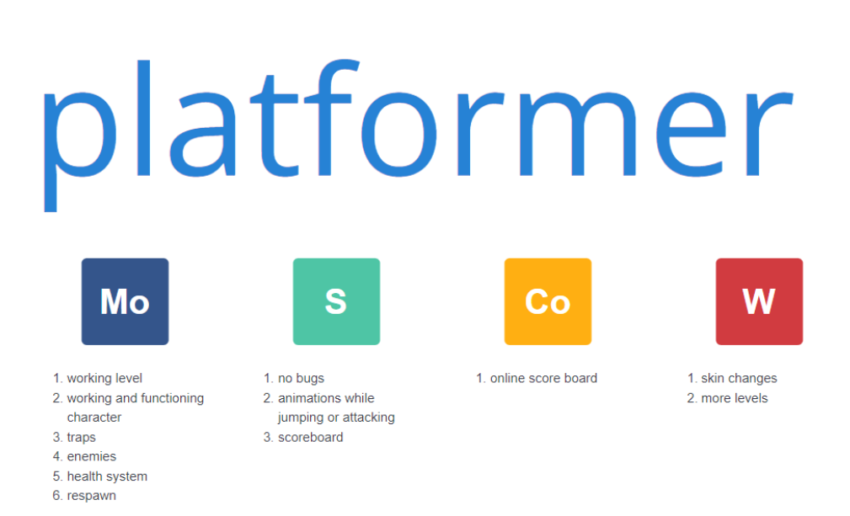

## Impact voor de betrokkenen binnen de organisatie van de opdrachtgever

Deze applicatie is ervoor om verveling tegen te gaan d.m.v. verschillende games te spelen, het nadeel is dat de puntentelling (highscores) niet opgeslagen wordt.

## Advies over te realiseren oplossing

Om te zorgen dat de puntentelling (highscores) wel opgeslagen worden, kan er een extra pagina gemaakt worden waarop de puntentelling (highscores) opgeslagen worden.

# Akkoord opdrachtgever

|  |  |
| --- | --- |
| Naam |  |
| Datum |  |
| Handtekening |  |